Cornets de Murat
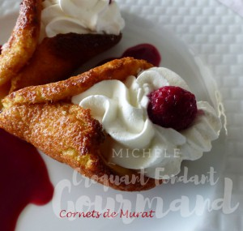 Pour 6 Cornets de Murat
- 1 œuf entier
- 1 blanc d'œuf
- 85 g de sucre
- 60 g de farine
- 1 càs d'extrait de vanille liquide
- 35 g de beurre
Pour la finition :
- Crème fleurette montée en chantilly
- framboises
- coulis de framboise
La plaque du four tapissée de papier cuisson
sur lequel j'ai tracé sur l'envers des cercles d'environ 11 cm de Ø
Préchauffage du four à 240°C
Faire fondre le beurre sans le laisser trop chauffer. Le laisser refroidir.
Travailler longuement au fouet dans un petit saladier l'œuf entier et le blanc avec le sucre jusqu'à ce que le mélange soit bien crémeux et blanc.
Ajouter toujours en fouettant la farine tamisée et la vanille liquide.
Incorporer enfin le beurre fondu.
Répartir la pâte sur 6 cercles en les espaçant.
Enfourner immédiatement pour 6 minutes (trop juste pour moi).
Dès la sortie du four, soulever chaque biscuit avec une palette et le rouler en cornet avant de le déposer dans un petit verre pour qu'il refroidisse.
J'ai trouvé que les biscuits n'étaient pas assez cuits, alors je les ai emprisonnés
dans un papier d'alu et je les ai repassés au four pendant 3 minutes.
Juste avant le dessert, fourrer chaque cornet de crème chantilly et y piquer une framboise.
Servir avec un coulis de framboise.

